Erfahrungen eines 90-Jährigen: Wie man sich in diesem Alter noch jung und gesund halten kann
In meinem 40. Lebensjahrzehnt habe ich mir (neben anderen wissenschaftlichen Projekten) die Aufgabe gestellt, in einer quasi Autostudie durch meine Lebensweise gesund und relativ jugendlich die 100 Lebensjahregrenze zu überschreiten. 90 Jahre habe ich am 15.02.2014 erreicht. Deshalb möchte ich eine kurze Zwischenbilanz geben.
In den vergangenen 50 Jahren verfolgte ich das Leitprinzip des folgenden Zitats, welches ich aber erst im vergangenen Jahr fand: "Kluge Menschen verstehen es, den Abschied von der Jugend auf mehrere Jahrzehnte zu verteilen" (F. Posay). Diese Jahrzehnte bezeichne ich als den goldenen Lebensabschnitt. Bei meinem Vorhaben habe ich die Regulation der Balance positiver Lebensprozesse gewährleistet, die als Schema in Abbildung 90 dargestellt wird.
Sich den Abschied von der Jugend auf mehrere Jahrzehnte zu verteilen bedeutet natürlich auch, mit der Jugend in Verbindung zu bleiben. Das habe ich zum Beispiel in der Weise getan, dass ich 173 junge Doktoranden betreut und sie zur erfolgreichen Promotion geführt habe.
Beflügelt bei meinem Vorhaben haben mich entsprechende wissenschaftliche Erkenntnisse und meine zunehmend größer werdenden eigenen Erfahrungen. Darunter auch jene mit Silikaten, besonders mit Klinoptilolith-Zeolith und Montmorillonit. Warum habe ich mir diese Studie auferlegt? Schon sehr früh stellte ich mir als Arzt und Wissenschaftler die Frage: Warum kennt die Medizin nur den kranken Menschen und erforscht nicht den Gesunden? Meine Tätigkeit in der Weltraummedizin zeigte mir, wie wichtig die Erforschung des gesunden Menschen ist.
Gesunde Langlebigkeit zu erreichen und die ewige Jugendlichkeit zu erhalten ist ein Wunsch der Menschheit seit mehreren 1.000 Jahren. In der Antike glaubte man, dass die Göttin der ewigen Jugend "Hebe" Menschen die Jugendlichkeit schenken kann.
Unser Dichter Johann Wolfgang von Goethe (1749-1832), der bekanntlich auch medizinisch-biologisch orientiert war, hat sich realer mit der Möglichkeit der bewussten Einflussnahme auf die Verjüngung beschäftigt und in seinem Werk "Faust" seine Gedanken dazu wie folgt zum Ausdruck gebracht: " .. Dich zu verjüngen gibt's auch ein natürlich Mittel, ein Mittel ohne Geld und Arzt und Zauberei zu haben. Begib dich gleich hinaus auf's Feld, fang an zu hacken und zu graben, erhalte dich und deinen Sinn in einem ganz begrenzten Kreise, Ernähre dich mit ungemischter Speise. ... Das ist das beste Mittel, glaub, auf achtzig Jahr dich zu verjüngen." [J. W. Goethe, Faust 1]
Möglicherweise wurde Goethe von Christoph Wilhelm Hufeland 1782-1836, dem ersten Dekan der Berliner medizinischen Fakultät und der zeitweise auch behandelnder Arzt von Goethe war, beeinflusst.
In seinem Buch "Die Kunst das menschliche Leben zu verlängern" [1796] beschrieb Hufeland unter anderem, dass sich der Mensch mit einem natürlichen Schlaf verjüngen kann, während er am Tage einem Alterungsprozess unterliegt. Während eines 24-Stunden-Tages unterliegt der Mensch nach Hufeland einem ständigen Wechsel von Altern und Verjüngen. Der verjüngende Schlaf kann nach Hufeland nur erreicht werden, wenn die natürliche Schlafenszeit (ca. 22:00-06:00 Uhr) eingehalten und ein regelmäßiger Schlaf-Wach-Rhythmus gewährleistet wird. (Fördernd kann dabei nach meinen Erkenntnissen auch Klinoptilolith-Zeolith sein.) Die moderne Chronobiologie und Schlafmedizin hat zwischenzeitlich Hufelands Beobachtungen bestätigen können. Die Morgentypen (Lerchen) haben eine längere Lebenserwartung als die Abend-/Nachttypen (Eulen).
Seit mehr als 30 Jahren ist bekannt, dass sich die menschlichen Hirnzellen bis zum Lebensende erneuern und somit das Gehirn verjüngen können [Rüegg 2011]. Dazu ist aber regelmäßige körperliche Aktivität und geistig-kreative Tätigkeit erforderlich [Manfred Spitzer 2013]. Das praktiziere ich jeden Tag.
Ein Modell der Beeinflussbarkeit des biologischen Alterungsprozesses beschrieb auch der Arztkosmonaut Dr. Valeri Polyakov am Beispiel der Wechselbeziehung Gravitation-Hypogravitation (auch als Schwerelosigkeit bezeichnet). Polyakov befand sich einmal 242 Tage und ein zweites Mal 437 Tage auf der MIR-Station. Er stellte fest, dass die Hypogravitation, die mit chronischer Bettlägerigkeit auf der Erde vergleichbar ist, den biologischen Alterungsprozess beschleunigen und nach Rückkehr in die Gravitation (Erde) dieser Prozess wieder rückgängig gemacht werden kann. Motorische Aktivitäten in der Hypogravitation konnten den Alterungsprozess in reduzieren oder stoppen (so bei Polyakov selbst).
Die Formel von Valeri Polyakov:
 | Lebensweise
Verjüngung | ↔ | beschleunigtes Altern
Schließlich soll noch die US-Amerikanische Siliziumforscherin Prof. Dr. Edith Muriel Carlisle [1986] angeführt werden, die nachwies, dass Silikate, vor allem SiO₂ (Kieselsäure), dessen Wirkung auf die extrazelluläre Matrix und auf das Bindegewebe von der Embryonalentwicklung an besteht, durch Verbindung mit der Proteinsynthese eine strukturelle Verjüngung der Gewebe bewirken kann.
Carlisle und weitere Silizumforscher wiesen nach, dass Siliziummangel im Körper den Alterungsprozess beschleunigt. Die Zufuhr von Silikaten mit zunehmendem Lebensalter vermag dagegen den psychobiologischen Alterungsprozess nicht nur zu verlangsamen, sondern sogar umzukehren.
Zu gleichen Ergebnissen kam auch eine russische Forschergruppe um M. M. Voronkov [Voronkov et al. 1975].
Das veranlasste mich, vom Jahr 2000 an täglich eine gute Portion Klinoptilolith-Zeolith, mehrere Jahre davon gemeinsam mit Montmorillonit, einzunehmen. Das half mir noch ein anderes Problem in den Griff zu bekommen. Seit den letzten 50 Jahren unterliegen wir einer schleichenden Vergiftung, die einhergeht mit der Zunahme von Funkwellen (Kapitel 2 und 18). Beide verursachen oxidativen und nitrosativen Stress.
Den Einfluss dieser Schadfaktoren konnte ich weitestgehend bannen. Da ich weiß, dass sich SiO₂ am besten bei Bewegung im Körper eingliedert, betreibe ich täglich mindestens 2x 1 Stunde Nordic Walking = 10 km/Tag. Im Jahr sind das mehr als 3.000 km.
Diese und weiter wissenschaftliche Erkenntnisse habe ich in meiner Autostudie mit einbezogen. Das in Abbildung 90 dargestellte Leitschema der Regulation der Balance positiver Lebensprozesse habe ich in meiner Lebensweise konsequent realisiert. Als Zwischenergebnis möchte ich nachfolgend einige Daten anführen.
In den letzten 12 Jahren habe ich neben zahlreichen wissenschaftlichen Arbeiten 10 Bücher verfasst. Sehr oft halte ich Vorträge, stehend in freier Rede. Mein Gedächtnis ist gut. Mit Computer und Internet kann ich umgehen. Jeden Morgen führe ich eine 20-Minütige Gymnastik und 10 Minuten Visualisierung durch.
Mein Schlaf ist gut, ich schlafe aber in einem Saminabett mit einer geerdeten Matratze. Meine Ernährung ist mäßig, halb vegetarisch. Weiter verfüge ich über einen guten Optimismus.
Meine klinischen Laborbefunde, mein Mineralstatus sowie mein Langzeit-EKG und mein elektrophysiologisches Schlafprofil entsprechen der Norm. Das gleiche gilt für die Knochenmineraldichte und für den Blutzucker. Betreffs Blutdruck bin ich ein Hypotoniker; der Blutdruck ist also niedrig, womit ich gut leben kann. Desweiteren weise ich einen hohen Siliziumspiegel im Blut aus, weil ich seit 14 Jahren das Silikat Klinoptilolith-Zeolith täglich einnehme. Meine Haut ist noch relativ glatt. Mein Haar ist noch dicht. Diese vor 15 Jahren ergrauten Haare hatten sich infolge der Klinoptilolith-Zeolitheinnahme auf der Schädeldecke wieder verdunkelt. Diese Erscheinung habe ich auch bei einigen anderen Menschen beobachtet, die regelmäßig dieses Tuffgestein eingenommen haben.
Mit meiner Autostudie, die das Ziel hat meine Jugendlichkeit über 100 Jahre hinaus in Form des goldenen Lebensabschnitts zu erhalten, konnte ich den mit Beispielen des angeführten wissenschaftlichen Erkenntnisstandes der Möglichkeit der psychobiologischen Verjüngung bestätigen. Diese Autostudie werde ich konsequent fortsetzen und dabei diesen goldenen Lebensabschnitt voll genießen.
Abbildung 1: Jung und gesund bleiben beim Älterwerden = Regulation der Balance positiver Lebensprozesse
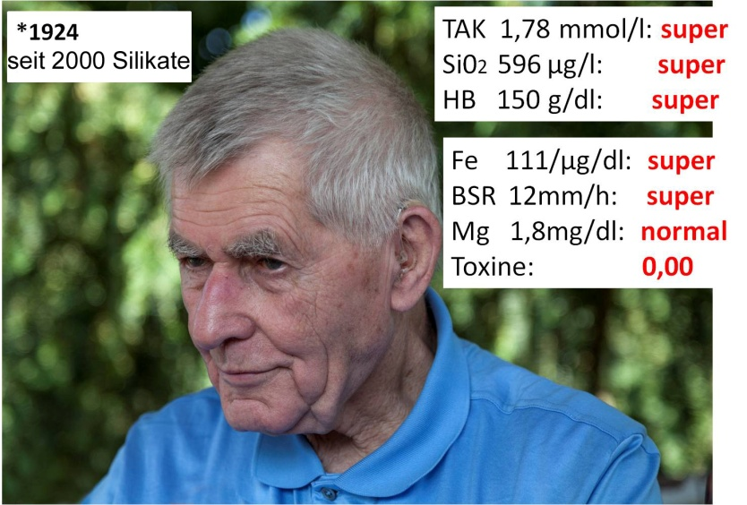
Stein der Jugend
Die Jugend ist nicht ein Abschnitt des Lebens,
sie ist ein Zustand der Seele,
der in einer bestimmten Form des Willens besteht,
in einer Bereitschaft zur Phantasie,
in einer gefühlsmäßigen Kraft;
im Überwiegen des Mutes über die Zaghaftigkeit
und der Abenteuerlust über die Liebe zur Bequemlichkeit.
Man wird nicht alt, wegen der einfachen Tatsache,
dass man eine bestimmte Zahl von Jahren gelebt hat,
sondern nur, wenn man sein eigenes Ideal aufgibt.
Der Abscheu, der Zweifel, das Fehlen von Sicherheit,
die Furcht und das Misstrauen,
sind lange Jahre, die das Haupt beugen
und den Geist zum Tode führen.
Jung sein bedeutet, mit sechzig oder siebzig Jahren
die Liebe zum Wunderbaren bewahren,
das Erstaunen für die leuchtenden Dinge
und die strahlenden Gedanken;
den kühnen Glauben,
den man den Ereignissen entgegenbringt,
den unstillbaren Wunsch des Kindes für alles, was neu ist,
den Sinn für die angenehme und fröhliche Seite des Daseins.
Ihr werdet so lange jung sein, wie euer Herz die Botschaft
der Schönheit, der Kühnheit und des Mutes aufnehmen wird;
die Botschaft der Größe und der Stärke,
die euch von der Welt, von einem Menschen
oder von der Unendlichkeit geschenkt werden.
[Verfasser unbekannt]
Steinschrift im Parco Giardino Sigusta bei Verona, Italien. Diesen Text übermittelte mir meine Schulfreundin Edith Greese anlässlich meines 90. Geburtstags.
Von mir verfasste Bücher seit 2001
Hecht, K.; H.-P. Scherf; O. König (Hrsg.) (2001): Emotioneller Stress durch Überforderung und Unterforderung. Schibri Verlag, Berlin, Milow
ISBN 3-033978-47-5
Hecht, K. (2002): Gut Schlafen. Ullstein-Bild, Berlin (CD mit Anleitung zum meditativen Atmen, Atmung zum Stressabbau)
ISBN 3-548-42064-8
Hecht, K.; E. N. Hecht-Savoley (2005, 2007): Naturmineralien, Regulation, Gesundheit. Schibri-Verlag, Berlin, Milow, 1. und 2. Auflage
ISBN 3-937895-05-1
Hecht, K.; E. Hecht-Savoley (2008): Klinoptilolith-Zeolith - Siliziummineralien und Gesundheit. Spurbuch Verlag, Baunach; 2. Auflage 2010, 3. Auflage 2011
ISBN 987-3-88778-322-8
Hecht, K. (2010): Anregungen zum neuen Denken in der Krebsphilosophie und Krebstherapie. Spurbuchverlag, Baunach
ISBN 978-3-88778-337-2
Hecht, K. (2011): Alt werden und jung bleiben. Spurbuchverlag, Baunach
ISBN 978-3-88778-358-7
Hecht, K. (2012): Schöpferische Visualisierung. Gesundsein, Lebensqualität, Gelassenheit. Spurbuch Verlag, Baunach, 134 Seiten
ISBN 978-3-88778-371-6
Hecht, K. (2012): Zu den Folgen der Langzeitwirkungen von Elektrosmog. Schriftenreihe der Kompetenzinitiative zum Schutz von Mensch, Umwelt und Demokratie. Heft 6
Hecht, K.; H.-P. Scherf (2012): Richtiger Umgang mit niedrigem und hohem Blutdruck. Spurbuch Verlag, Baunach, 134 Seiten
ISBN 978-3-88778-364-8
Hecht, K. (2013): Richtiges Atmen mit dem richtigen Sauerstoff. Spurbuch Verlag, Baunach
ISBN 978-3-88778-382-2

Kurzbiografie
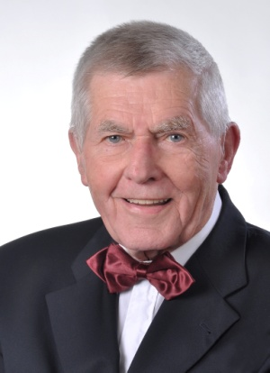
Dr. med. Dr. med. habil. Karl Hecht
Geb. 15.02.1924 in Wohlmirstedt

Arzt, Wissenschaftler, Hochschullehrer, aktiver Rentner
1950 - 1955 Studium an der Medizinischen Fakultät (Charité) der Humboldt-Universität zu Berlin
1957 Promotion zum Dr. med.
1970 Habilitation
1971 Ernennung zum ordentlichen Professor der Sektion Neurophysiologie der Akademie der Wissenschaften der DDR
1977 Berufung zum Professor und zum Direktor des Instituts für experimentelle und klinische Pathophysiologie an der Charité der Humboldt-Universität zu Berlin (Pathophysiologie = Lehre von den Funktionen der Krankheitsentwicklungen)
Schwerpunkte der Forschungsarbeiten: Stress-, Schlaf-, Chrono-, Umwelt-, Weltraummedizin, Blutdruckregulation, Mineralstoffwechsel, Neuropsychobiologie, Regulationspeptide, Gesundheitswissenschaften, Neurowissenschaften.
Publikationen: Über 800 wissenschaftliche Originalarbeiten in nationalen und internationalen Zeitschriften und Sammelbänden; 51 wissenschaftliche Fach- und Sachbücher
Förderung des wissenschaftlichen Nachwuchses: 173 Doktoranden zur Promotion geführt.
Gewählte und Ehrenmitgliedschaften (Beispiele):
- Mitglied der Internationalen Akademie für Astronautik (Paris)
- Ausländisches Mitglied der Russischen Akademie der Medizinischen Wissenschaften (Moskau)
- Ehrenpräsident der Europäischen Akademie für medizinische Prävention
- Ehrenmitglied der physiologischen Gesellschaft Kuba, Havanna
- Ehrenmitglied der Tschechischen Medizinischen Gesellschaft „Purkinje“, Prag
- Präsidiumsmitglied der „World Organization for Scientific Cooperation“ (WOSCO)
- Präsidiumsmitglied der „ International Committee GEOCHANGE on Global Geological and Environmental Change“

